# 官渡区高中学校2024年招生简章（三）

**云南师范大学附属世纪金源学校**

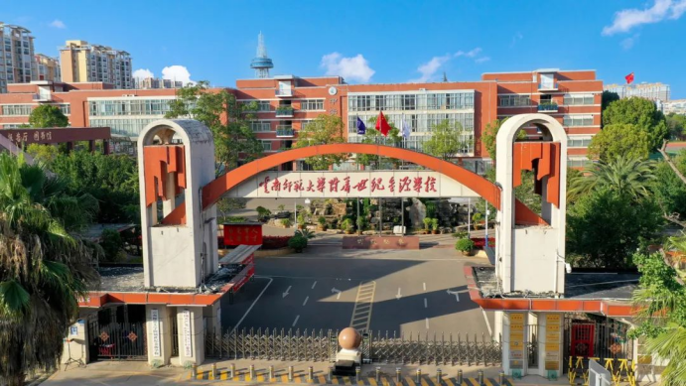

**学校简介**

云南师范大学附属世纪金源学校创建于2006年9月，是一所云南省教育厅主办、云南师范大学承办的“十五年一体化”国有公办基础教育学校。于2023年1月晋升为云南省一级三等高（完）中。学校占地122亩，位于昆明市官渡区广福路世纪城3768号。

学校全面贯彻落实党的教育方针，坚持社会主义办学方向，落实“立德树人”的根本任务，秉承西南联大“刚毅坚卓”之精神，以“为了中华民族复兴，为了每位学生的发展”为办学理念，围绕办“规范+特色”的现代化学校的办学目标和育“合格+特长”的时代新人的育人目标，坚持以学生为中心，面向全体学生，落实“五育并举”、全面发展素质教育理念，全力建设“自强不息，追求卓越”的校风、“诲人不倦，教学相长”的教风和“学而不厌，明德睿智”的学风。学校是哈工大优质生源校，南开大学社会实践基地。学校连续多年获“高考质量进步奖”，相继被评为 “全国首批创新型学校”“云南省德育工作先进集体”“云南省文明学校”“云南省平安校园”等。

学校高中现有19个教学班，教师78人，其中正高级教师1人，高级教师23人，一级教师24人。省市区级学科带头人、骨干教师共35人；市区级教坛新秀13人；市区级教学名师3人；省级优秀教师3人，区级优秀教师2人；省级师德标兵2人；昆明市名班主任2人，官渡区最美班主任1人；教学竞赛获国家、省、市、区级一、二、三等奖百余人次。教师100%达到本科及以上学历，本科41人，研究生37人，研究生占比47.4%。

近13年来，高中招聘的教师均是硕士研究生学历，或是教育部直属六所免费师范院校毕业生（北京师范大学、华东师范大学、华中师范大学、陕西师范大学、东北师范大学、西南大学等），这些教师均拥有深厚的专业素养，扎实的工作作风，对高中学生起到很好的教育引领作用。

高中教师年龄结构合理，老中青比例适当，青蓝工程系统化，年轻教师成长迅速，其中近七成教师年龄在30-40岁之间，正是智力、精力、体力充沛时期，既能扎实苦干出效果，又能与学生良好沟通，陪伴学生健康成长。向复旦大学、北京理工大学、北京交通大学、武汉大学、哈尔滨工业大学、山东大学、吉林大学、电子科技大学、四川大学等重点大学输送众多优秀学子。

**一、招生计划**

云南师范大学附属世纪金源学校2024年面向昆明市（含主城区和郊县区）招收6个教学班，310人，招生代码是1112。

**二、收费项目及标准**

1.学费：1000元/学年。

2.住宿费：160元/学年。

**三、招生录取方式**

户口在昆明市（含主城区和郊县区）的考生均可报考我校。录取分数线由昆明市招生考试院统一划定，录取按招生考试院相关规定办理。

**四、联系方式**

学校地址：昆明市官渡区广福路世纪城3768号

学校网址：www.ysdsjjy.com

学校微信：云南师范大学附属世纪金源学校

联系人：李老师、肖老师

联系电话：0871-67217076、0871-67217079

**云南师范大学附属官渡中学**

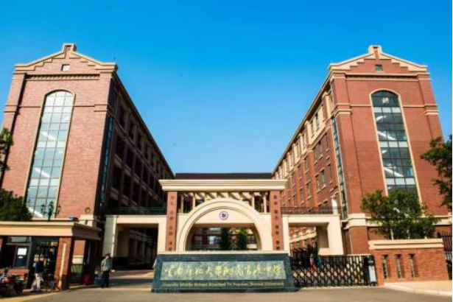

**学校简介**

学校位于星耀路延长线都铎城邦小区内，校区整体呈英伦风格建筑，高贵典雅，校园规划合理，环境宁静舒适，为学生的成长营造了 良好环境。

学生餐厅环境优雅、干净整洁，保证了学生的用餐环境舒适、健康。提供多样化、营养均衡的餐品自主选择，满足学生不同的口味和饮食需求。公寓式学生宿舍实行封闭式管理，均为四人间设置，配备独立卫生间和淋浴间、衣柜、书桌等，是学子求学生活的温馨之家。

云南师范大学附属官渡中学是2023年新开办的民办高中，以雄厚的师资队伍、先进的办学理念及高效的管理模式，着力打造品牌过硬的优质学校；2024年，我校教育教学质量在官渡区名列前茅。

我校充分依托云南师范大学基础教育集团及其附属学校的优质教育资源，教师到集团学校中进行相关学科的跟岗实习、备课教研等活动，由集团龙头校派出教师团队，对口帮扶。

学校着力打造新高一教师团队,一是老中青结合，年龄结构搭配合理;二是教学经验丰富，团队由正高级教师领衔、高级教师为主、一级教师为辅，所有教师均任教多年。三是传承小学、初中办学理念，教师严、学风正、管理细，是倾心打造人才的摇篮，培育文化的沃土。

**一、招生计划**

2024级高一共招收140人，其中公费生50人，90人为自主择优招生，全部实施小班化教学。

招生代码:昆明市官渡区云南师范大学附属官渡中学(公费招生代码:1121;自费招生代码:0476)

录取分数参考:2023年昆明市主城区一级高(完)中录取最低控制线为635分，学校统招志愿录取分数为653分，征集志愿录取分数为661分。(具体报考办法，请关注学校公众号和官网及时发布信息)

**二、收费项目及标准**

1.学费:20000元/生/年;

2.住宿费:2000元/生/年。

**三、联系方式**

学校地址：昆明市官渡区星耀路延长线(古渡口路)都铎城邦小区内

联系人：张老师、吉老师

联系电话：0871-63958680、15798831423、19887124479、19988741895

**上海师范大学附属官渡实验中学**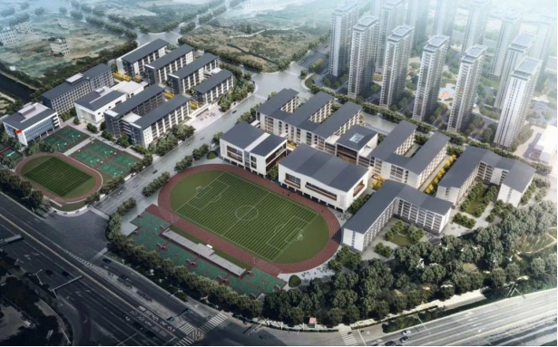

**学校简介**

上海师范大学附属官渡实验中学是在沪滇合作的新时代，由上海师范大学与昆明市官渡区人民政府合作办学，上海师范大学附属中学承办的一所民办寄宿制中学。

上海师范大学附属官渡实验中学秉承“发展教育——让每一个师生都得到充分和谐的发展”的办学思想，依托上师大附中，整合各类教育资源，建设国际化、信息化、有特色的现代大学附中，致力于培养具有健全人格和现代素养的优秀高中毕业生。

学校倚重上师大附中教育集团的教育与学术优势，以内涵建设求课程品位，在夯实基础型课程的基础上，研发和创建有利于创新型人才成长的、适应现代化和国际化需要的学校课程，创设“多元课程”体系，以满足不同（文化、基础、理解）层次学生的需要，发展学生特长，满足学生不同兴趣爱好。

立德树人是学校工作的根本任务。学校坚持五育并举，始终关注学生的主体地位，坚持德育为先，创建以学生发展为中心的主体性德育框架，创设“让学生在德育上有体验的空间和时间”，坚持“凡是有学生参与的活动都是德育活动”，引导 “学生在活动中体验，在体验中内化”，在活动、体验、反思、内化中完成自我构建，形成爱党、爱国、爱人民、爱社会主义的高尚品格，践行社会主义核心价值观，树立为国为民的远大理想。

**一、招生计划**

学校招收品学兼优、身心健康，具有云南省户籍和正式学籍的初中应届优秀毕业生。2024年面向社会招生300人（公费生100人；自费生200人）。

**二、收费项目及标准**

1.公费生学费：1200元/生/学年；

2.自费生学费：30000元/生/学年。

**三、招生录取方式**

户口在昆明市（含主城区和郊县区）的考生均可报考我校。录取分数线由昆明市招生考试院统一划定，录取按招生考试院相关规定办理。

**四、联系方式**

学校地址：环湖东路与福保路交叉口

学校网址：www.kmssgdzx.com

学校微信：上海师范大学附属官渡实验中学

联系人：程老师、颜老师、李老师

联系电话：13108681620、13108681650、15911640787